Resolución del Pleno del Instituto de Transparencia, Acceso a la Información Pública y Protección de Datos Personales del Estado de México y Municipios, con domicilio en Metepec, Estado de México, de fecha veintiséis de febrero de dos mil veinte.

VISTO el expediente formado con motivo del recurso de revisión 09157/INFOEM/IP/RR/2019, promovido por el C. Xxxxx Xxxxxx xxx Xxxxx Xxxxxx Xx Xxxxxxxxxxxxx, en lo sucesivo EL RECURRENTE, en contra de la respuesta emitida por la Secretaría General de Gobierno, en lo sucesivo EL SUJETO OBLIGADO, se procede a dictar la presente resolución con base en lo siguiente:

RESULTANDO

I. En fecha veinticinco de noviembre de dos mil diecinueve, EL RECURRENTE presentó a través de la Plataforma Nacional de Trasparencia (PNT) vinculada al Sistema de Acceso a la Información Mexiquense, en lo subsecuente EL SAIMEX ante EL SUJETO OBLIGADO, la solicitud de acceso a la información pública, a la que se le asignó el número de expediente 00308/SEGEGOB/IP/2019, mediante la cual requirió lo siguiente:

“Solicito conocer los permisos que se han otorgado a organizaciones religiosas para la construcción de centros de reunión, recintos religiosos o edificios que alberguen a este tipo de organizaciones. En ese sentido, solicito me indiquen A. nombre de la organización B. tipo de religión o culto C. lugar en donde se construirá el recinto D. costo del trámite Gracias.”(Sic)

MODALIDAD DE ENTREGA: Vía SAIMEX y correo electrónico.

II. En cumplimiento al artículo 162 de la Ley de Transparencia y Acceso a la Información Pública del Estado de México y Municipios, el cinco de diciembre de dos mil diecinueve, el Titular de la Unidad de Transparencia del SUJETO OBLIGADO, turnó el requerimiento de información al Servidor Público Habilitado de la Dirección General de Información, Planeación y Evaluación, a efecto de que realizara la búsqueda y localización de la información tal como se desprende a continuación:



III. De las constancias que obran en EL SAIMEX, se advierte que en fecha cinco de diciembre de dos mil diecinueve, el Responsable de la Unidad de Transparencia del SUJETO OBLIGADO dio respuesta a la solicitud de información, en los siguientes términos:

“…En respuesta a la solicitud recibida, nos permitimos hacer de su conocimiento que con fundamento en el artículo 53, Fracciones: II, V y VI de la Ley de Transparencia y Acceso a la Información Pública del Estado de México y Municipios, le contestamos que:

SE ANEXA RESPUESTA EN UN ARCHIVO. EN CASO DE TENER ALGÚN PROLEMA CON LA RECEPCIÓN DE ESTE ARCHIVO, FAVOR DE COMUNICARSE AL TELÉFONO 2138893, EXT. 111, 119 Y 132.

ATENTAMENTE

M. en D. ROSARIO ARZATE AGUILAR” (Sic)

Advirtiendo de dicha respuesta, que EL SUJETO OBLIGADO acompañó el archivo electrónico Respuesta 308-2019.pdf, el cual contiene lo siguiente:

- Oficio por medio del cual la Directora General hace del conocimiento al solicitante que la solicitud de información fue turnada al Servidor Público Habilitado de la Unidad de Asuntos Religiosos, el cual mediante oficio número 205000005ª00000S/0515/2019, emitió respuesta a la petición.
- Oficio número 205000005ª00000S/0515/2019, por medio del cual el Jefe de la Unidad de Asuntos Jurídicos, medularmente refiere que tocante a los permisos es facultad de los Gobiernos Municipales.

IV. Inconforme con la respuesta, el seis de diciembre de dos mil diecinueve, EL RECURRENTE interpuso el recurso de revisión objeto del presente estudio, el cual fue registrado en EL SAIMEX y se le asignó el número de expediente 09157/INFOEM/IP/RR/2019, en el que señaló como acto impugnado; así como, razones o motivos de inconformidad, lo siguiente:

“Inconformidad." (Sic)

V. El seis de diciembre de dos mil diecinueve, el recurso de que se trata se envió electrónicamente al Instituto de Transparencia, Acceso a la Información Pública y Protección de Datos Personales del Estado de México y Municipios y con fundamento en el artículo 185, fracción I de la Ley de Transparencia y Acceso a la Información Pública del Estado de México y Municipios, se turnó, a través del SAIMEX, a la Comisionada EVA ABAID YAPUR, a efecto de decretar su admisión o desechamiento.

VI. De las constancias del expediente electrónico del SAIMEX, se advierte que en fecha doce de diciembre de dos mil diecinueve, se acordó la admisión a trámite del recurso de revisión que nos ocupa, así como la integración del expediente respectivo, mismo que se puso a disposición de las partes, para que en un plazo máximo de siete días hábiles conforme a lo dispuesto por el artículo 185 de la Ley de Transparencia y Acceso a la Información Pública del Estado de México y Municipios, manifestaran lo que a su derecho conviniera, a efecto de presentar pruebas y alegatos; así como para que EL SUJETO OBLIGADO rindiera su Informe Justificado.

VII. En cumplimiento a lo anterior, de las constancias del expediente electrónico del SAIMEX, se advierte que el veinte de diciembre de dos mil diecinueve, EL SUJETO OBLIGADO envió el Informe Justificado, como se desprende a continuación:


Advirtiendo de dicho informe que EL SUJETO OBLIGADO anexó el archivo I.J. 00308-2019.pdf, el cual no fue puestos a disposición de la particular, en razón de que no se actualizó el supuesto de la fracción III del artículo 185 de la Ley de Transparencia y Acceso a la Información Pública del Estado de México y Municipios; sin embargo, se hace del conocimiento en el presente apartado.
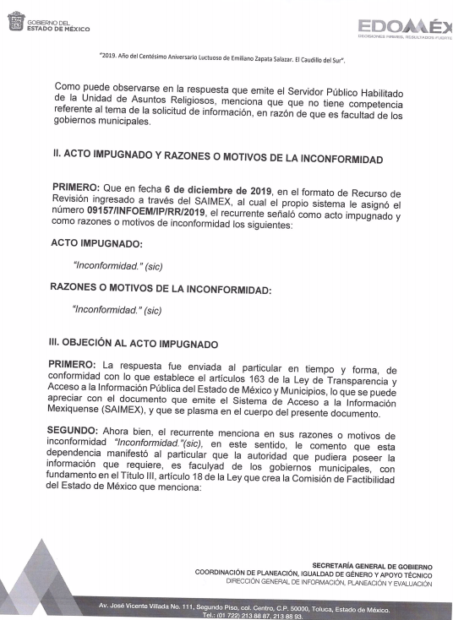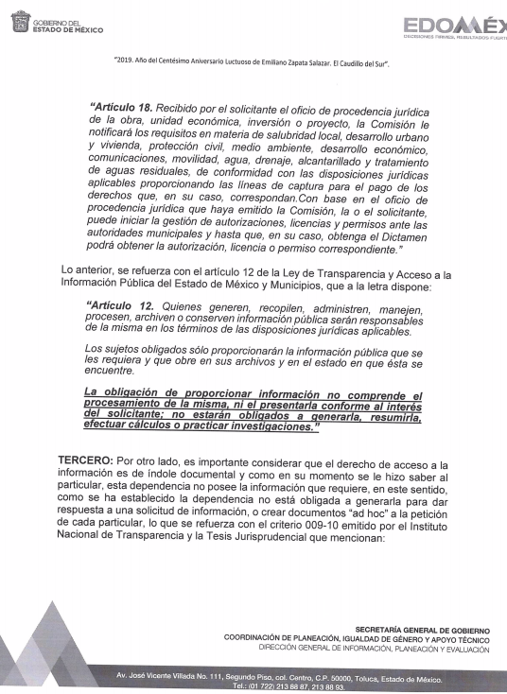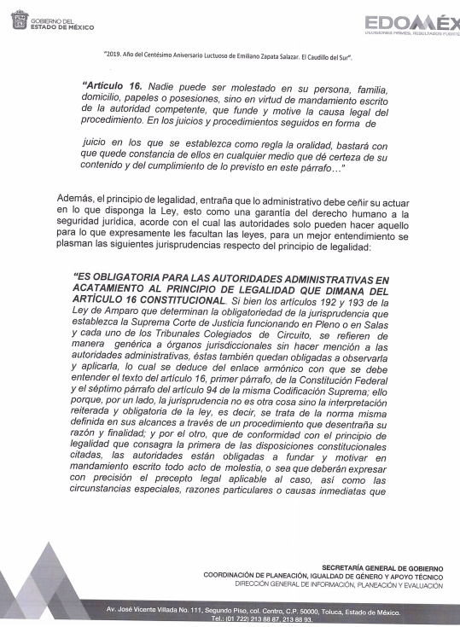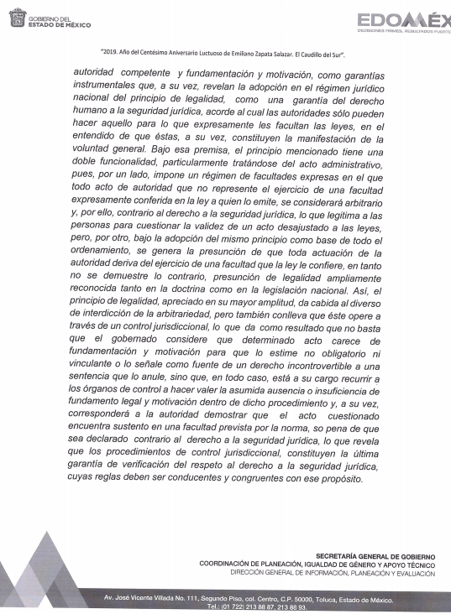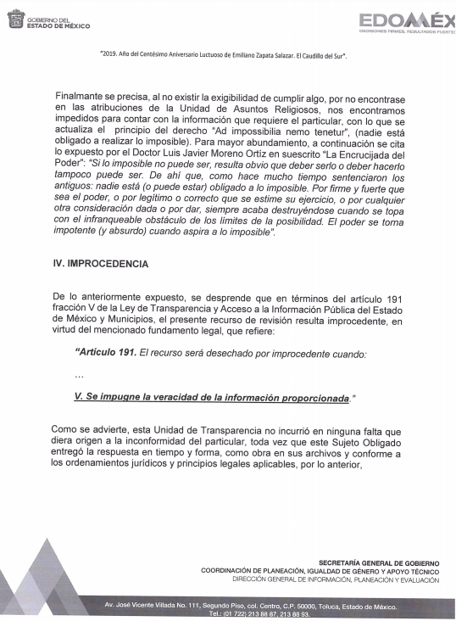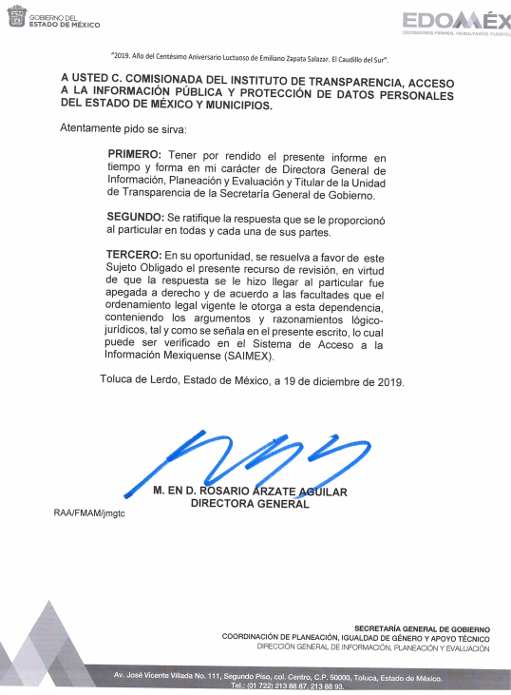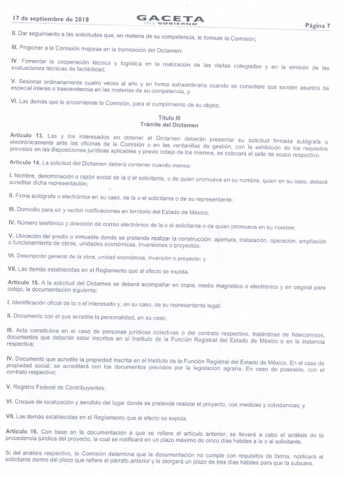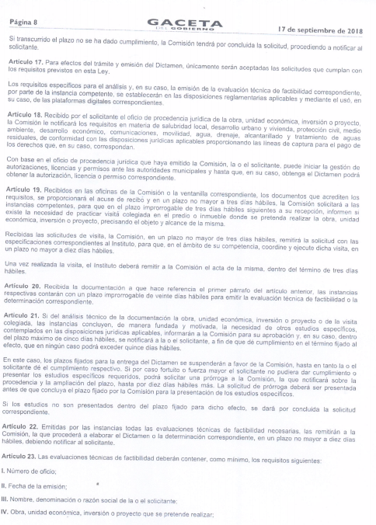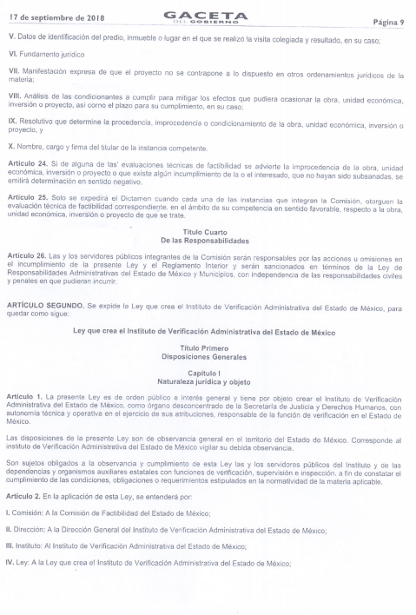
Por su parte, el particular no realizó manifiestación alguna, ni presentó pruebas o alegatos.

VIII. En fecha veintitrés de enero de dos mil veinte, se notificó a las partes el Acuerdo de Cierre de Instrucción en los siguientes términos:
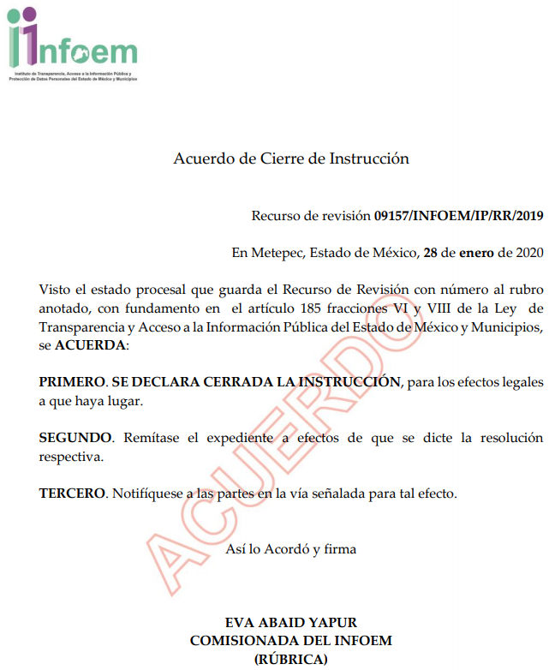

IX. El doce de febrero de dos mil veinte, se acordó ampliar el plazo para resolver el recurso de revisión de mérito, por un periodo de hasta quince días hábiles, de conformidad con el artículo 181, tercer párrafo de la Ley de Transparencia y Acceso a la Información Pública del Estado de México y Municipios.

X. Con fundamento en el artículo 185, fracción VIII de la Ley de Transparencia y Acceso a la Información Pública del Estado de México y Municipios, se remitió el expediente a efecto de que la Comisionada EVA ABAID YAPUR formule y presente al Pleno el proyecto de resolución correspondiente; y

CONSIDERANDO

PRIMERO. Competencia. Este Instituto de Transparencia, Acceso a la Información Pública y Protección de Datos Personales del Estado de México y Municipios, es competente para conocer y resolver el presente recurso, conforme a lo dispuesto en los artículos 6, Letra A de la Constitución Política de los Estados Unidos Mexicanos; 5, párrafos vigésimo segundo, vigésimo tercero y vigésimo cuarto, fracciones IV y V de la Constitución Política del Estado Libre y Soberano de México; 1, 2, fracción II, 13, 29, 36, fracciones I y II, 176, 178, 179, 181, párrafo tercero y 185 de la Ley de Transparencia y Acceso a la Información Pública del Estado de México y Municipios; y 9, fracciones I y XXIV y 11 del Reglamento Interior del Instituto de Transparencia, Acceso a la Información Pública y Protección de Datos Personales del Estado de México y Municipios; toda vez que se trata de un recurso de revisión interpuesto por un Ciudadano en términos de la Ley de la materia.

SEGUNDO. Interés. El recurso de revisión fue interpuesto por parte legítima, en atención a que se presentó por EL RECURRENTE, quien es la misma persona que formuló la solicitud de acceso a la información pública al SUJETO OBLIGADO.

TERCERO. Oportunidad. El recurso de revisión fue interpuesto dentro del plazo de quince días hábiles contados a partir del día siguiente al en que EL RECURRENTE tuvo conocimiento de la respuesta impugnada, tal y como lo prevé el artículo 178 de la Ley de Transparencia y Acceso a la Información Pública del Estado de México y Municipios, que establece:

“Artículo 178. El solicitante podrá interponer, por sí mismo o a través de su representante, de manera directa o por medios electrónicos, recurso de revisión ante el Instituto o ante la Unidad de Transparencia que haya conocido de la solicitud dentro de los quince días hábiles, siguientes a la fecha de la notificación de la respuesta.
A falta de respuesta del sujeto obligado, dentro de los plazos establecidos en esta Ley, a una solicitud de acceso a la información pública, el recurso podrá ser interpuesto en cualquier momento, acompañado con el documento que pruebe la fecha en que presentó la solicitud.
En el caso de que se interponga ante la Unidad de Transparencia, ésta deberá remitir el recurso de revisión al Instituto a más tardar al día siguiente de haberlo recibido.”

En efecto, atendiendo a que EL SUJETO OBLIGADO notificó la respuesta a la solicitud de información pública el cinco de diciembre de dos mil diecinueve; en consecuencia, el plazo de quince días hábiles que el artículo 178 de la ley de la materia otorga al RECURRENTE para presentar el recurso de revisión, transcurrió del seis de diciembre de dos mil diecinueve al trece de enero de dos mil veinte, sin contemplar en el cómputo los días siete, ocho, catorce, quince, veintiuno, veintidós, veintiocho y veintinueve de diciembre de dos mil diecinueve; así como, cuatro, cinco, once y doce de enero de dos mil veinte, por corresponder a sábados y domingos, considerados como días inhábiles; en términos del artículo 3, fracción X de la Ley de Transparencia y Acceso a la Información Pública del Estado de México y Municipios; así como, el día veinticuatro de diciembre de dos mil diecinueve y uno de enero de dos mil veinte, por ser considerados como días inhábiles por suspensión de labores; de igual manera, los días veintitrés, veinticuatro, veintiséis, veintisiete, treinta y treinta y uno de diciembre de dos mil diecinueve; así como, dos, tres, seis y siete de enero de dos mil veinte, por corresponder al segundo periodo vacacional, en términos del Calendario Oficial en Materia de Transparencia, Acceso a la Información Pública y Protección de Datos Personales del Estado de México y Municipios, para el año dos mil diecinueve y enero de dos mil veinte, publicado en el Periódico Oficial “Gaceta del Gobierno”, el diecinueve de diciembre de dos mil dieciocho.

En ese tenor, si el recurso de revisión que nos ocupa, se interpuso el seis de diciembre de dos mil diecinueve, éste se encuentra dentro de los márgenes temporales previstos en el citado precepto legal y, por tanto, se considera oportuno.

CUARTO. Procedibilidad. Esta Ponencia considera importante abordar el análisis de los requisitos de procedibilidad del recurso de revisión, así el artículo 180 de la Ley de Transparencia y Acceso a la Información Pública del Estado de México y Municipios, que establece lo siguiente:

“Artículo 180. El recurso de revisión contendrá:
I. El sujeto obligado ante la cual se presentó la solicitud;
II. El nombre del solicitante que recurre o de su representante y, en su caso, del tercero interesado, así como la dirección o medio que señale para recibir notificaciones;
III. El número de folio de respuesta de la solicitud de acceso;
IV. La fecha en que fue notificada la respuesta al solicitante o tuvo conocimiento del acto reclamado, o de presentación de la solicitud, en caso de falta de respuesta;
V. El acto que se recurre;
VI. Las razones o motivos de inconformidad;
VII. La copia de la respuesta que se impugna y, en su caso, de la notificación correspondiente, en el caso de respuesta de la solicitud; y
VIII. Firma del recurrente, en su caso, cuando se presente por escrito, requisito sin el cual se dará trámite al recurso.
Adicionalmente, se podrán anexar las pruebas y demás elementos que considere procedentes someter a juicio del Instituto.
En ningún caso será necesario que el particular ratifique el recurso de revisión interpuesto.
En caso de que el recurso se interponga de manera electrónica no será indispensable que contengan los requisitos establecidos en las fracciones II, IV, VII y VIII.”
(Énfasis añadido)

En principio, de una interpretación del artículo transcrito se observan los requisitos que deberán contener los recursos de revisión; sobre el particular, de la revisión del expediente electrónico del SAIMEX se desprende que la parte solicitante y ahora RECURRENTE, en ejercicio de su derecho de acceso a la información pública, no proporcionó su nombre completo para que sea identificado, ya que, no proporcionó el apellido materno, por lo que no se tiene certeza sobre su identidad, lo que en estricto sentido, provoca que no se colmen los requisitos establecidos en el citado artículo 180 de la Ley de Transparencia.

Empero lo anterior, debe destacarse que el artículo 15 de Ley de Transparencia y Acceso a la Información Pública del Estado de México y Municipios prevé que, toda persona tendrá acceso a la información sin necesidad de acreditar interés alguno o justificar su utilización, de lo que se infiere que para el ejercicio del derecho de acceso a la información pública, el nombre no es un requisito sine qua non para que los particulares ejerzan el derecho de acceso a la información pública, pues por el contrario la Ley de la materia prevé en su artículo 155, párrafo segundo la posibilidad de que las solicitudes de información sean anónimas, al utilizar un nombre incompleto o, inclusive un seudónimo.

Correlativo a ello, cabe mencionar que los artículos 6, Apartado A, fracciones III y IV de la Constitución Política de los Estados Unidos Mexicanos y 5, párrafos vigésimo segundo, vigésimo tercero y vigésimo cuarto, fracciones I, III, IV y V de la Constitución Política del Estado Libre y Soberano de México garantizan el ejercicio del derecho de acceso a la información pública, toda vez que disponen que toda persona sin necesidad de acreditar interés alguno o justificar su utilización, tendrá acceso gratuito a la información pública; preceptos cuyo texto y sentido literal es el siguiente:

Constitución Política de los Estados Unidos Mexicanos
“Artículo 6o. La manifestación de las ideas no será objeto de ninguna inquisición judicial o administrativa, sino en el caso de que ataque a la moral, la vida privada o los derechos de terceros, provoque algún delito, o perturbe el orden público; el derecho de réplica será ejercido en los términos dispuestos por la ley. El derecho a la información será garantizado por el Estado.
Toda persona tiene derecho al libre acceso a información plural y oportuna, así como a buscar, recibir y difundir información e ideas de toda índole por cualquier medio de expresión.
Para efectos de lo dispuesto en el presente artículo se observará lo siguiente:
A. Para el ejercicio del derecho de acceso a la información, la Federación, los Estados y el Distrito Federal, en el ámbito de sus respectivas competencias, se regirán por los siguientes principios y bases:
I. Toda la información en posesión de cualquier autoridad, entidad, órgano y organismo de los Poderes Ejecutivo, Legislativo y Judicial, órganos autónomos, partidos políticos, fideicomisos y fondos públicos, así como de cualquier persona física, moral o sindicato que reciba y ejerza recursos públicos o realice actos de autoridad en el ámbito federal, estatal y municipal, es pública y sólo podrá ser reservada temporalmente por razones de interés público y seguridad nacional, en los términos que fijen las leyes. En la interpretación de este derecho deberá prevalecer el principio de máxima publicidad. Los sujetos obligados deberán documentar todo acto que derive del ejercicio de sus facultades, competencias o funciones, la ley determinará los supuestos específicos bajo los cuales procederá la declaración de inexistencia de la información.
II. La información que se refiere a la vida privada y los datos personales será protegida en los términos y con las excepciones que fijen las leyes.
III. Toda persona, sin necesidad de acreditar interés alguno o justificar su utilización, tendrá acceso gratuito a la información pública, a sus datos personales o a la rectificación de éstos.
IV. Se establecerán mecanismos de acceso a la información y procedimientos de revisión expeditos que se sustanciarán ante los organismos autónomos especializados e imparciales que establece esta Constitución.
V. Los sujetos obligados deberán preservar sus documentos en archivos administrativos actualizados y publicarán, a través de los medios electrónicos disponibles, la información completa y actualizada sobre el ejercicio de los recursos públicos y los indicadores que permitan rendir cuenta del cumplimiento de sus objetivos y de los resultados obtenidos.
VI. Las leyes determinarán la manera en que los sujetos obligados deberán hacer pública la información relativa a los recursos públicos que entreguen a personas físicas o morales.
VII. La inobservancia a las disposiciones en materia de acceso a la información pública será sancionada en los términos que dispongan las leyes.
VIII. La Federación contará con un organismo autónomo, especializado, imparcial, colegiado, con personalidad jurídica y patrimonio propio, con plena autonomía técnica, de gestión, capacidad para decidir sobre el ejercicio de su presupuesto y determinar su organización interna, responsable de garantizar el cumplimiento del derecho de acceso a la información pública y a la protección de datos personales en posesión de los sujetos obligados en los términos que establezca la ley.
…
La ley establecerá aquella información que se considere reservada o confidencial.”

Constitución Política del Estado Libre y Soberano de México

“Artículo 5. …
El derecho a la información será garantizado por el Estado. La ley establecerá las previsiones que permitan asegurar la protección, el respeto y la difusión de este derecho.
Para garantizar el ejercicio del derecho de transparencia, acceso a la información pública y protección de datos personales, los poderes públicos y los organismos autónomos, transparentarán sus acciones, en términos de las disposiciones aplicables, la información será oportuna, clara, veraz y de fácil acceso.
Este derecho se regirá por los principios y bases siguientes:
I. Toda la información en posesión de cualquier autoridad, entidad, órgano y organismos de los Poderes Ejecutivo, Legislativo y Judicial, órganos autónomos, partidos políticos, fideicomisos y fondos públicos estatales y municipales, así como del gobierno y de la administración pública municipal y sus organismos descentralizados, asimismo de cualquier persona física, jurídica colectiva o sindicato que reciba y ejerza recursos públicos o realice actos de autoridad en el ámbito estatal y municipal, es pública y sólo podrá ser reservada temporalmente por razones previstas en la Constitución Política de los Estados Unidos Mexicanos de interés público y seguridad, en los términos que fijen las leyes. En la interpretación de este derecho deberá prevalecer el principio de máxima publicidad. Los sujetos obligados deberán documentar todo acto que derive del ejercicio de sus facultades, competencias o funciones, la ley determinará los supuestos específicos bajo los cuales procederá la declaración de inexistencia de la información.
II. La información referente a la intimidad de la vida privada y la imagen de las personas será protegida a través de un marco jurídico rígido de tratamiento y manejo de datos personales, con las excepciones que establezca la ley reglamentaria.
III. Toda persona, sin necesidad de acreditar interés alguno o justificar su utilización, tendrá acceso gratuito a la información pública, a sus datos personales o a la rectificación de éstos.
IV. Se establecerán mecanismos de acceso a la información y procedimientos de revisión expeditos que se sustanciarán ante el organismo autónomo especializado e imparcial que establece esta Constitución.
V. Los procedimientos de acceso a la información pública, de acceso, corrección y supresión de datos personales, así como los recursos de revisión derivados de los mismos, podrán tramitarse por medios electrónicos, a través de un sistema automatizado que para tal efecto establezca la ley reglamentaria y el organismo autónomo garante en el ámbito de su competencia. Las resoluciones que correspondan a estos procedimientos se sistematizarán para favorecer su consulta.”
(Énfasis añadido)

Por otra parte, del contenido del artículo 1 de la Constitución Política de los Estados Unidos Mexicanos, se destaca lo siguiente:

“Artículo 1o. En los Estados Unidos Mexicanos todas las personas gozarán de los derechos humanos reconocidos en esta Constitución y en los tratados internacionales de los que el Estado Mexicano sea parte, así como de las garantías para su protección, cuyo ejercicio no podrá restringirse ni suspenderse, salvo en los casos y bajo las condiciones que esta Constitución establece.
Las normas relativas a los derechos humanos se interpretarán de conformidad con esta Constitución y con los tratados internacionales de la materia favoreciendo en todo tiempo a las personas la protección más amplia.
Todas las autoridades, en el ámbito de sus competencias, tienen la obligación de promover, respetar, proteger y garantizar los derechos humanos de conformidad con los principios de universalidad, interdependencia, indivisibilidad y progresividad. En consecuencia, el Estado deberá prevenir, investigar, sancionar y reparar las violaciones a los derechos humanos, en los términos que establezca la ley.”
(Énfasis añadido)

En esa virtud, de una interpretación sistemática, armónica y progresiva del derecho humano de acceso a la información pública se reitera que toda persona, sin necesidad de acreditar interés alguno o justificar su utilización, deberá tener acceso a la información pública, es decir, dicho derecho fundamental exime a quien lo ejerce, de acreditar su legitimación en la causa o su interés en el asunto, lo que permite la posibilidad de que inclusive, la solicitud de acceso a la información pueda ser anónima o no contener un nombre que identifique al solicitante o que permita tener certeza sobre su identidad.

Robustece lo anterior, el Criterio 6/2014 del entonces Instituto Federal de Acceso a la Información y Protección de Datos (IFAI), ahora Instituto Nacional de Transparencia, Acceso a la Información y Protección de Datos Personales (INAI), el cual se reproduce para una mayor referencia:

“Acceso a información gubernamental. No debe condicionarse a que el solicitante acredite su personalidad, demuestre interés alguno o justifique su utilización. De conformidad con lo dispuesto en los artículos 6o., apartado A, fracción III de la Constitución Política de los Estados Unidos Mexicanos, y 1º, 2º, 4º y 40 de la Ley Federal de Transparencia y Acceso a la Información Pública Gubernamental, la respuesta a una solicitud de acceso a información y entrega de la misma, no debe estar condicionada a que el particular acredite su personalidad, demuestre interés alguno o justifique su utilización, en virtud de que los sujetos obligados no deben requerir al solicitante mayores requisitos que los establecidos en la Ley. En este sentido, las dependencias y entidades, sólo deberán asegurarse de que, en su caso, se haya cubierto el pago de reproducción y envío de la información, mediante la exhibición del recibo correspondiente.”

En ese orden de ideas, se estima que el requerimiento relativo al nombre como presupuesto de procedibilidad, podría limitar el ejercicio del derecho de acceso a la información pública, debido a que, el hecho de solicitar la identificación del RECURRENTE a través de dicho dato personal, en ciertos extremos se equipara a una exigencia acerca de su interés o justificación de su utilización, lo que materialmente haría nugatorio un derecho fundamental.

Aunado a ello, para el estudio de la materia sobre la que se resuelve el presente recurso de revisión, resulta intrascendente conocer el nombre de la persona que lo hubiere promovido, en virtud de que tanto la Constitución Federal, como la Constitución Política del Estado Libre y Soberano de México reconocen la prerrogativa de los individuos para que no resulte necesario la acreditación de un interés o justificar la utilización de la información; por lo que, resulta ocioso realizar dicho análisis, en la inteligencia de que se limitaría el ejercicio de un Derecho Humano, como el Derecho de Acceso a la Información Pública, por una cuestión procedimental.

Asimismo, se estima que el requisito relativo al nombre del RECURRENTE no constituye un presupuesto indispensable de procedibilidad de los recursos de revisión, en términos de los artículos 25 de la Convención Americana de Derechos Humanos, 1 párrafos segundo y tercero, 6 apartado A, fracciones III y IV de la Constitución Política de los Estados Unidos Mexicanos y 5, párrafo vigésimo segundo de la Constitución Política del Estado Libre y Soberano de México, debido a que el acceso a la información pública es un Derecho Humano que no requiere legitimación en la causa, sino que únicamente basta con que se encuentre legitimado en el procedimiento de recurso de revisión, circunstancia que se acredita en las constancias electrónicas del expediente, de las que se desprende que EL RECURRENTE es la misma persona que realizó la solicitud de acceso a la información pública que ahora se impugna.

En adición a lo anterior, el propio artículo 180, en su último párrafo, establece que cuando el recurso de revisión se interponga de manera electrónica no será indispensable que contenga determinados requisitos, entre ellos, el nombre del RECURRENTE; por lo que, en el presente caso, al haber sido presentado el recurso de revisión vía SAIMEX, dicho requisito resulta innecesario.

QUINTO. Una vez determinada la vía sobre la que versará el presente recurso, y previa revisión del expediente electrónico formado en EL SAIMEX con motivo de la solicitud de información y del recurso a que da origen, es de señalar que el análisis del presente, se basará en el contenido íntegro de las actuaciones que obran en el expediente electrónico, para así estar en posibilidad este Órgano Colegiado de dictar el fallo correspondiente conforme a derecho, tomando en consideración los elementos aportados por las partes y respetando en todo momento al principio de máxima publicidad consagrado en nuestra Constitución Federal, Local y demás leyes aplicables en la materia; así como, en los Tratados Internacionales en los que el Estado Mexicano es parte, en concordancia con el párrafo tercero del artículo 1 de la Constitución Federal y diversos 8 y 9 de la Ley de Transparencia local.

Para tal efecto es conveniente recordar que el particular mediante el ejercicio del derecho de acceso a la información solicitó se le entregaran los permisos otorgados a organizaciones religiosas para la construcción de centros de reunión, recintos religiosos o edificios que alberguen a este tipo de organizaciones; así como, el nombre de la organización, tipo de religión o culto, lugar donde se construirá el recinto y costo del trámite; al respecto, EL SUJETO OBLIGADO mediante respuesta e informe justificado informó que la información era facultad de los Gobiernos Municipales.

En tal sentido, primeramente debemos mencionar que para tener por satisfecho el derecho de acceso a la información pública implica que cualquier persona conozca la información contenida en los documentos que se encuentren en los archivos de los Sujetos Obligados.

Así que la obligación de acceso a la información se tendrá por cumplida cuando el solicitante tenga a su disposición la información requerida, o cuando realice su consulta en el lugar que ésta se localice, conforme a los artículos 3 fracción XI, XII 4, 12 y 24 último párrafo de la Ley de Transparencia y Acceso a la Información Pública del Estado de México y Municipios:

“Artículo 3. Para los efectos de la presente Ley se entenderá por:
…
XI. Documento: Los expedientes, reportes, estudios, actas, resoluciones, oficios, correspondencia, acuerdos, directivas, directrices, circulares, contratos, convenios, instructivos, notas, memorandos, estadísticas o bien, cualquier otro registro que documente el ejercicio de las facultades, funciones y competencias de los sujetos obligados, sus servidores públicos e integrantes, sin importar su fuente o fecha de elaboración. Los documentos podrán estar en cualquier medio, sea escrito, impreso, sonoro, visual, electrónico, informático u holográfico;
XII. Documento electrónico: Al soporte escrito con caracteres alfanuméricos, archivo de imagen, video, audio o cualquier otro formato tecnológicamente disponible, que contenga información en lenguaje natural o convencional, intercambiado por medios electrónicos, con el que sea posible dar constancia de un hecho y que esté signado con la firma electrónica avanzada y/o en el que se encuentre plasmado el sello electrónico;
…
Artículo 4. El derecho humano de acceso a la información pública es la prerrogativa de las personas para buscar, difundir, investigar, recabar, recibir y solicitar información pública, sin necesidad de acreditar personalidad ni interés jurídico.
Toda la información generada, obtenida, adquirida, transformada, administrada o en posesión de los sujetos obligados es pública y accesible de manera permanente a cualquier persona, en los términos y condiciones que se establezcan en los tratados internacionales de los que el Estado mexicano sea parte, en la Ley General, la presente Ley y demás disposiciones de la materia, privilegiando el principio de máxima publicidad de la información. Solo podrá ser clasificada excepcionalmente como reservada temporalmente por razones de interés público, en los términos de las causas legítimas y estrictamente necesarias previstas por esta Ley.
Los sujetos obligados deben poner en práctica, políticas y programas de acceso a la información que se apeguen a criterios de publicidad, veracidad, oportunidad, precisión y suficiencia en beneficio de los solicitantes.
Artículo 12. Quienes generen, recopilen, administren, manejen, procesen, archiven o conserven información pública serán responsables de la misma en los términos de las disposiciones jurídicas aplicables.
Los sujetos obligados sólo proporcionarán la información pública que se les requiera y que obre en sus archivos y en el estado en que ésta se encuentre. La obligación de proporcionar información no comprende el procesamiento de la misma, ni el presentarla conforme al interés del solicitante; no estarán obligados a generarla, resumirla, efectuar cálculos o practicar investigaciones.
…
Artículo 24. Para el cumplimiento de los objetivos de esta Ley, los sujetos obligados deberán cumplir con las siguientes obligaciones, según corresponda, de acuerdo a su naturaleza:
...
IX. Fomentar el uso de tecnologías de la información para garantizar la transparencia, el derecho de acceso a la información y la accesibilidad a éstos;
…
XI. Dar acceso a la información pública que le sea requerida, en los términos de la Ley General, esta Ley y demás disposiciones jurídicas aplicables;
…
En la administración, gestión y custodia de los archivos de información pública, los sujetos obligados, los servidores públicos habilitados y los servidores públicos en general, se ajustarán a lo establecido por la normatividad aplicable.
Los sujetos obligados solo proporcionarán la información pública que generen, administren o posean en el ejercicio de sus atribuciones.

Por lo que el ejercicio del derecho de acceso a la información pública es la prerrogativa de las personas para buscar, difundir, investigar, recabar, recibir y solicitar información pública, sin necesidad de acreditar personalidad ni interés jurídico.

Así como en la obligación de los sujetos obligados a permitir el acceso a su información, es decir, otorgar el acceso a la información que se haya solicitado y que obre en sus archivos tal y como fue generado el documento, por lo que no tienen la obligación de procesarla, resumirla, efectuar cálculos o practicar investigaciones.

En estricto sentido, el derecho de acceso a la información pública se satisface en aquellos casos en que se entregue el soporte documental en que conste la información pública, toda vez que, los Sujetos Obligados no tienen el deber de generar, poseer o administrar la información pública con el grado de detalle solicitado; esto es, que no tienen el deber de generar un documento ad hoc, para satisfacer el derecho de acceso a la información pública, como lo establece el artículo 12 de la Ley de Transparencia y Acceso a la Información Pública del Estado de México y Municipios.

Como apoyo a lo anterior, es aplicable el Criterio 03-17, emitido por el Instituto Nacional de Transparencia, Acceso a la Información y Protección de Datos Personales, que dice:

“No existe obligación de elaborar documentos ad hoc para atender las solicitudes de acceso a la información. Los artículos 129 de la Ley General de Transparencia y Acceso a la Información Pública y 130, párrafo cuarto, de la Ley Federal de Transparencia y Acceso a la Información Pública, señalan que los sujetos obligados deberán otorgar acceso a los documentos que se encuentren en sus archivos o que estén obligados a documentar, de acuerdo con sus facultades, competencias o funciones, conforme a las características físicas de la información o del lugar donde se encuentre. Por lo anterior, los sujetos obligados deben garantizar el derecho de acceso a la información del particular, proporcionando la información con la que cuentan en el formato en que la misma obre en sus archivos; sin necesidad de elaborar documentos ad hoc para atender las solicitudes de información.

Resoluciones:
RRA 0050/16. Instituto Nacional para la Evaluación de la Educación. 13 julio de 2016. Por unanimidad. Comisionado Ponente: Francisco Javier Acuña Llamas.

Derivado de lo anterior, este Órgano Garante considera pertinente analizar si es al Gobierno Municipal al que le corresponde generar, administrar o poseer la información requerida por el particular.

Atento a ello, es conveniente invocar lo que prevé la Constitución Política de los Estados Unidos Mexicanos, en su artículo 115 fracción V, que dispone lo siguiente:

“Artículo 115. Los estados adoptarán, para su régimen interior, la forma de gobierno republicano, representativo, democrático, laico y popular, teniendo como base de su división territorial y de su organización política y administrativa, el municipio libre, conforme a las bases siguientes:
…
V. Los Municipios, en los términos de las leyes federales y Estatales relativas, estarán facultados para:
…
f) Otorgar licencias y permisos para construcciones;
…”
(Énfasis añadido)

Por su parte, el Código Administrativo del Estado de México, dispone:

“Artículo 18.2.- Para los efectos del presente Libro, se entenderá por:
…
III. Construcciones: a toda obra, edificación o instalación de carácter privado, así como su modificación, ampliación, reparación o demolición;
…
Artículo 18.3.- Toda construcción se sujetará a lo siguiente:
…
II. Requerirán para su ejecución de la correspondiente licencia de construcción, salvo los casos de excepción que se establecen en este Libro;
…
Artículo 18.6.- Son atribuciones de los Municipios:
…
II. Expedir licencias, permisos y constancias en materia de construcción, de conformidad con lo dispuesto por este Libro, las Normas Técnicas, los planes municipales de desarrollo urbano y demás normatividad aplicable;
…
VI. Vigilar que las construcciones en proceso, terminadas o en demolición, se ajusten a las disposiciones de este Libro, de los planes municipales de desarrollo urbano, de las licencias y permisos de construcción y demás normatividad aplicable;
…
Artículo 18.20.- La licencia de construcción tiene por objeto autorizar:
I. Obra nueva;
II. Ampliación, modificación o reparación que afecte elementos estructurales de la obra existente;
III. Demolición parcial o total;
IV. Excavación o relleno;
V. Construcción de bardas;
VI. Obras de conexión a las redes de agua potable y drenaje;
VII. Modificación del proyecto de una obra autorizada;
…
La licencia de construcción tendrá vigencia de un año y podrá autorizar, además del uso de la vía pública, uno o más de los rubros señalados, conforme a la solicitud que se presente.
La autoridad municipal que emita la licencia de construcción deberá revisar que en el proyecto que autoriza se observen las disposiciones de este Libro, las Normas Técnicas y demás disposiciones jurídicas aplicables y deberá otorgar o negar la misma dando respuesta en un plazo no mayor de tres días hábiles posteriores a la fecha de presentación o recepción de la solicitud que reúna todos los requisitos establecidos en la Ley.

Artículo 18.21. A la solicitud de licencia de construcción se acompañará como mínimo:
I. Documento que acredite la personalidad del solicitante;
II. Documento que acredite la propiedad o la posesión en concepto de propietario del inmueble;
III. De acuerdo al tipo de licencia de construcción que se solicite, adicionalmente se requerirá:
A). Para obra nueva, así como para la ampliación, modificación o reparación que afecte elementos estructurales de una obra existente:
1. Licencia de uso del suelo, autorización de conjunto urbano o, en los casos que impliquen la construcción de más de diez viviendas o de un coeficiente de utilización del suelo de tres mil o más metros cuadrados de construcción en otros usos, constancia de viabilidad, autorización de subdivisión o de condominio según corresponda, expedida por la Secretaría de Desarrollo Urbano;
2. Constancia de alineamiento y número oficial;
3. Planos arquitectónicos del proyecto, firmados por Director Responsable de Obra y/o Corresponsable de Obra
4. Planos arquitectónicos del proyecto en los que se indiquen los pisos, departamentos, viviendas o locales que serán áreas privativas o del dominio exclusivo de los condóminos, los elementos comunes de la construcción y las áreas de uso común del inmueble, así como tabla de indivisos, firmados por el Director Responsable de Obra y/o Corresponsable de Obra, en el caso de construcciones en régimen de propiedad en condominio.
5. Planos estructurales, firmados por el Director Responsable de Obra y/o Corresponsable de Obra.
6. Planos de instalaciones hidráulicas, sanitarias, eléctricas y especiales, firmados por el Director Responsable de Obra y/o Corresponsable de Obra.
7. Constancia de terminación de obra, en los casos de ampliación, modificación o reparación de la obra existente.
B). Para modalidades de obra nueva, de ampliación, modificación o reparación de la construcción existente, que no afecte elementos estructurales e impliquen la construcción de entre veinte y sesenta metros cuadrados:
1. Documento que acredite la personalidad del solicitante;
2. Documento que acredite la propiedad o la posesión en concepto de propietario;
3. Constancia de alineamiento y número oficial en los casos de obra nueva;
4. Licencia de uso del suelo;
5. Croquis arquitectónico.”(Sic)

De los ordenamientos anteriormente invocados, cabe destacar que de acuerdo a la Constitución Federal, los Municipios en los términos de las Leyes Federales y Estatales relativas, están facultados para autorizar, controlar y vigilar la utilización del suelo, en el ámbito de su competencia, en sus jurisdicciones territoriales y otorgar licencias y permisos para construcciones.

Así que, es atribución de los Municipios el otorgar licencias y premisos de construcción, teniendo como obligación la de vigilar, conforme a su competencia, el cumplimiento de lo dispuesto por el Código Administrativo del Estado de México, y sus disposiciones reglamentarias y administrativas que emita en la materia.

Por lo cual, los Municipios tienen la obligación de, fijar las restricciones a que deban sujetarse las construcciones, difundir la normatividad y los trámites en la materia en sus respectivos ámbitos territoriales y vigilar que las construcciones en proceso, terminadas o en demolición, se ajusten a las disposiciones de este Libro, de los planes municipales de desarrollo urbano, de las licencias y permisos de construcción y demás normatividad aplicable.

Aunado a lo anterior, es de señalar que conforme a los artículos 86, 87, fracción V, 96 Bis, fracción VI la Ley Orgánica Municipal del Estado de México, los Ayuntamientos tienen entre otras atribuciones la de otorgar licencias y permisos para construcciones; asimismo, señala que para el ejercicio de sus atribuciones se auxiliará de diversas dependencias, entre las cuales se encuentra la Dirección de Desarrollo Urbano o equivalente, a la cual le corresponde entre otras atribuciones la de analizar las cédulas informativas de zonificación, licencias de uso de suelo y licencias de construcción; para mayor referencia se insertan las disposiciones legales referidas:

“Artículo 31.- Son atribuciones de los ayuntamientos:
…
XXIV Quáter. Otorgar licencias y permisos para construcciones privadas, para el funcionamiento de unidades económicas o establecimientos destinados a la enajenación, reparación o mantenimiento de vehículos automotores usados y autopartes nuevas y usadas, parques y desarrollos industriales, urbanos y de servicios.
…
Artículo 86.- Para el ejercicio de sus atribuciones y responsabilidades ejecutivas, el ayuntamiento se auxiliará con las dependencias y entidades de la administración pública municipal, que en cada caso acuerde el cabildo a propuesta del presidente municipal, las que estarán subordinadas a este servidor público. El servidor público titular de las referidas dependencias y entidades de la administración municipal, ejercerá las funciones propias de su competencia y será responsable por el ejercicio de dichas funciones y atribuciones contenidas en la Ley, sus reglamentos interiores, manuales, acuerdos, circulares y otras disposiciones legales que tiendan a regular el funcionamiento del Municipio.
Artículo 87.- Para el despacho, estudio y planeación de los diversos asuntos de la administración municipal, el ayuntamiento contará por lo menos con las siguientes Dependencias:
…
V. La Dirección de Desarrollo Urbano o equivalente;
…

Artículo 96. Bis.- El Director de Obras Públicas o el Titular de la Unidad Administrativa equivalente, tiene las siguientes atribuciones
…
VI. Analizar las cédulas informativas de zonificación, licencias de uso de suelo y licencias de construcción;
…”
(Énfasis añadido)

De los dispositivos legales insertos, se desprende que lo solicitado corresponde a información que pudieran poseer las autoridades municipales; pues a éstas les corresponde otorgar las licencias y permisos de construcción; sin embargo, es de señalar que la incompetencia declarada por EL SUJETO OBLIGADO no se encuentra ajustada al contenido del artículo 167 de la Ley de Transparencia y Acceso a la Información Pública del Estado de México y Municipios; mismo dispositivo legal que se transcribe a continuación:

“Artículo 167. Cuando las unidades de transparencia determinen la notoria incompetencia por parte de los sujetos obligados, dentro del ámbito de aplicación, para atender la solicitud de acceso a la información, deberán comunicarlo al solicitante, dentro de los tres días hábiles posteriores a la recepción de la solicitud y, en su caso orientar al solicitante, el o los sujetos obligados competentes.
Si los sujetos obligados son competentes para atender parcialmente la solicitud de acceso a la información, deberá dar respuesta respecto de dicha parte. Respecto de la información sobre la cual es incompetente se procederá conforme lo señala el párrafo anterior.
Si transcurrido el plazo señalado en el primer párrafo de este artículo, el sujeto obligado no declina la competencia en los términos establecidos, podrá canalizar la solicitud ante el sujeto obligado competente.”
(Énfasis añadido)

De tal forma que, una vez recibida una solicitud de información, se determine que es incompetente para para poseer, generar o administrar lo solicitado, dentro de los primeros tres días posteriores a la recepción de la solicitud, deberá hacerlo del conocimiento del particular; por lo que ante la falta de pronunciamiento dentro del plazo referido anteriormente, EL SUJETO OBLIGADO deberá atender el contenido del artículo 49 de la citada ley, para efectos de que sea declarada por parte del Comité de Transparencia la incompetencia a la que se hace referencia en la respuesta proporcionada.

“Artículo 49. Los Comités de Transparencia tendrán las siguientes atribuciones:
I. Instituir, coordinar y supervisar en términos de las disposiciones aplicables, las acciones, medidas y procedimientos que coadyuven a asegurar una mayor eficacia en la gestión y atención de las solicitudes en materia de acceso a la información;
II. Confirmar, modificar o revocar las determinaciones que en materia de ampliación del plazo de respuesta, clasificación de la información y declaración de inexistencia o de incompetencia realicen los titulares de las áreas de los sujetos obligados;
. . .”

Es de lo expuesto que, el Comité de Transparencia debe confirmar la incompetencia que en el presente asunto encuadra en el supuesto de la Ley.

No obstante, se dejan a salvo los derechos del particular, para que requiera al SUJETO OBLIGADO que considere conveniente.

Por otra parte, no se omite comentar que respecto a las documentales que integran la respuesta del SUJETO OBLIGADO, este Instituto no está facultado para manifestarse sobre la veracidad de la información proporcionada, pues este Órgano Garante conforme al artículo 36 de la Ley de la Materia, no se encuentra facultado para pronunciarse acerca de la veracidad de la información remitida por los Sujetos Obligados.

Sirve de sustento a lo anterior, el criterio 31/10 emitido por el entonces Instituto Federal de Acceso a la Información y Protección de Datos, ahora Instituto Nacional de Acceso a la Información y Protección de Datos, el cual refiere:

“El Instituto Federal de Acceso a la Información y Protección de Datos no cuenta con facultades para pronunciarse respecto de la veracidad de los documentos proporcionados por los sujetos obligados. El Instituto Federal de Acceso a la Información y Protección de Datos es un órgano de la Administración Pública Federal con autonomía operativa, presupuestaria y de decisión, encargado de promover y difundir el ejercicio del derecho de acceso a la información; resolver sobre la negativa de las solicitudes de acceso a la información; y proteger los datos personales en poder de las dependencias y entidades. Sin embargo, no está facultado para pronunciarse sobre la veracidad de la información proporcionada por las autoridades en respuesta a las solicitudes de información que les presentan los particulares, en virtud de que en los artículos 49 y 50 de la Ley Federal de Transparencia y Acceso a la Información Pública Gubernamental no se prevé una causal que permita al Instituto Federal de Acceso a la Información y Protección de Datos conocer, vía recurso revisión, al respecto. Expedientes: 2440/07 Comisión Federal de Electricidad - Alonso Lujambio Irazábal 0113/09 Instituto de Seguridad y Servicios Sociales de los Trabajadores del Estado – Alonso Lujambio Irazábal 1624/09 Instituto Nacional para la Educación de los Adultos - María Marván Laborde 2395/09 Secretaría de Economía - María Marván Laborde 0837/10 Administración Portuaria Integral de Veracruz, S.A. de C.V. – María Marván Laborde
Criterio 31/10” (sic)

En razón de lo anteriormente expuesto, este Instituto estima que las razones o motivos de inconformidad hechos valer por EL RECURRENTE devienen fundadas y suficientes para MODIFICAR la respuesta del SUJETO OBLIGADO y ordenarle haga entrega de la información descrita en el presente Considerando.

Así, con fundamento en lo prescrito en los artículos 5, párrafos vigésimo segundo, vigésimo tercero y vigésimo cuarto, fracciones IV y V, de la Constitución Política del Estado Libre y Soberano de México, y los artículos 2, fracción II, 9, 29, 36, fracciones I y II, 176, 178, 179, 181, 185, fracción I, 186 y 188, de la Ley de Transparencia y Acceso a la Información Pública del Estado de México y Municipios, este Pleno:

RESUELVE

PRIMERO. Resultan fundadas las razones o motivos de inconformidad planteadas por EL RECURRENTE, en términos del Considerando QUINTO de la presente resolución.

SEGUNDO. Se MODIFICA la respuesta proporcionada por EL SUJETO OBLIGADO y se ordena atienda la solicitud de información 00308/SEGEGOB/IP/2019, en términos del Considerando QUINTO de la presente resolución, y haga entrega al RECURRENTE, vía SAIMEX, lo siguiente:

“El Acuerdo que emita el Comité de Transparencia en el que se confirme la declaración de incompetencia respecto de la información solicitada.”

TERCERO. Notifíquese al Titular de la Unidad de Transparencia del SUJETO OBLIGADO, para que conforme a los artículos 186, último párrafo y 189, párrafo segundo de la Ley de Transparencia y Acceso a la Información Pública del Estado de México y Municipios, dé cumplimiento a lo ordenado dentro del plazo de diez días hábiles, debiendo informar a este Instituto en un plazo de tres días hábiles siguientes sobre el cumplimiento dado a la presente resolución.

CUARTO. Notifíquese al RECURRENTE la presente resolución.

QUINTO. Hágase del conocimiento al RECURRENTE que de conformidad con lo establecido en el artículo 196 de la Ley de Transparencia y Acceso a la Información Pública del Estado de México y Municipios, podrá impugnarla vía Juicio de Amparo en los términos de las leyes aplicables.

Se dejan a salvo los derechos del RECURRENTE para que formule las solicitudes que a su derecho convenga al Sujeto Obligado que considere competente.
ASÍ LO RESUELVE, POR UNANIMIDAD DE VOTOS EL PLENO DEL INSTITUTO DE TRANSPARENCIA, ACCESO A LA INFORMACIÓN PÚBLICA Y PROTECCIÓN DE DATOS PERSONALES DEL ESTADO DE MÉXICO Y MUNICIPIOS, CONFORMADO POR LOS COMISIONADOS ZULEMA MARTÍNEZ SÁNCHEZ; EVA ABAID YAPUR; JOSÉ GUADALUPE LUNA HERNÁNDEZ; JAVIER MARTÍNEZ CRUZ, Y LUIS GUSTAVO PARRA NORIEGA; EN LA SÉPTIMA SESIÓN ORDINARIA CELEBRADA EL DÍA VEINTISÉIS DE FEBRERO DE DOS MIL VEINTE, ANTE EL SECRETARIO TÉCNICO DEL PLENO, ALEXIS TAPIA RAMÍREZ.
Zulema Martínez Sánchez
Comisionada Presidenta
(RÚBRICA)
Eva Abaid Yapur  Comisionada  (RÚBRICA) | José Guadalupe Luna Hernández  Comisionado  (RÚBRICA)
Javier Martínez Cruz  Comisionado  (RÚBRICA) | Luis Gustavo Parra Noriega  Comisionado  (RÚBRICA)
Alexis Tapia Ramírez
Secretario Técnico del Pleno
(RÚBRICA)

Esta hoja corresponde a la resolución de veintiséis de febrero de dos mil veinte, emitida en el recurso de revisión número 09157/INFOEM/IP/RR/2019.
YSM/RPG

